Enklere å montere kjøkken
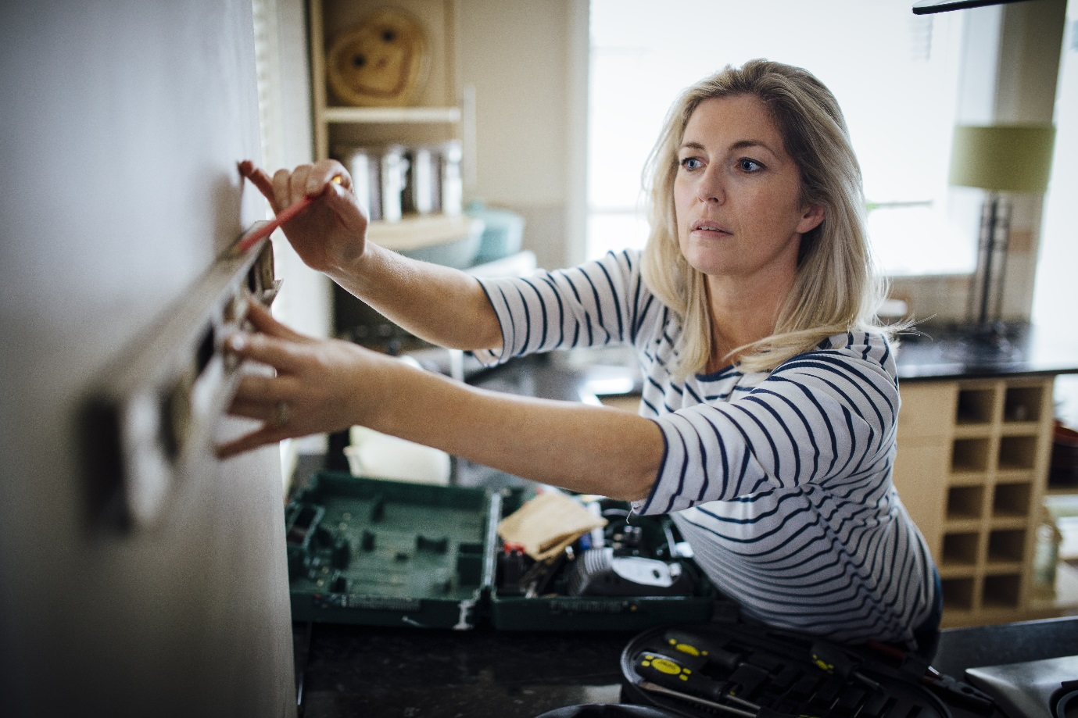
Å montere kjøkken kan være en meget tidkrevende prosess og mange ender opp med å gjøre tabber. Nytt system kan være løsningen.
Feil montering av kjøkken kan føre til problemer senere. Nå er det kommet en helt ny metode som reduserer risikoen for at du gjør noen tabber.
– Mange som monterer kjøkken selv, har kanskje aldri gjort det før, og det er fort gjort å gjøre noen feil. De vanligste er at skrogene blir skjeve og at det mangler lufting til hvitevarene, sier fagansvarlig Jonas Søderholm i Crena AS, som monterer hundrevis av kjøkken i året.
Hvis det ikke er lufting til kjøleskap når det er innebygget eller står i en nisje, kan kompressoren bli for varm og motoren gå i stykker.
– Noe av det vanskeligste er å få skrogene montert i lodd og vater på veggen, med eventuelle utklossinger på grunn av skjeve vegger, sier han
Ikke sjelden opplever han at folk starter å montere kjøkkenet selv, men så gir de opp når de oppdager at det ikke er så lett som de trodde.
– Mange sliter med å feste fronter på integrerte hvitevarer som kjøleskap og oppvaskmaskin, og det er faktisk ganske vanskelig også for oss som driver med dette til daglig, sier Søderholm.
Lettere med ny metode
Nå er det kommet en helt ny metode for å sette opp kjøkkenskrog uten å bruke, verktøy, skruer eller lim, og som gjør monteringen mye og enklere og raskere.
– Man rett og slett klikker sammen de ulike delene av skroget ved montering. Låsfunksjonen er innebygd i delene, så man bare trykker dem sammen. Du hører et ”klikk” når delen er festet, derfor kalles dette systemet for ”Click”, sier kjøkkensjef Thomas Sedlak i Elkjøp.
Mange vil kjenne igjen denne festemetoden fra parkett som klikkes sammen. Den er utviklet av det svenske selskapet Välinge Innovation og benyttes i dag av 170 gulvprodusenter.
Elkjøp er den første kjøkkenleverandøren som tar i bruk Threespine-teknologien.
– En av fordelene er at monteringen går mye raskere. Vi har gjort noen tester, og på den tiden det tar å bygge en vanlig kjøkkenstamme, rekker du faktisk å bygge hele ti klikkstammer, sier han.
Blir helt rett
En annen fordel er at kjøkkenstammen blir helt vinkelrett.
– For å få et kjøkkenskrog vinkelrett, kreves det at bakstykket havner i riktig posisjon. Det er det som gir skroget stabilitet og styrer vinklene. Med denne teknologien låser vi fast bakstykket i riktig posisjon og vinkel på én gang. Du vet at det er riktig når du hører et klikk.
Tester viser at Click-stammene er mer stabile enn vanlige stammer. Det skyldes at delene låses på hele kontaktflaten.
Når kjøkkenstammene er montert, skrus de fast i veggen på vanlig måte.
– Mange av våre kunder velger i dag å montere sitt Epoq-kjøkken helt på egenhånd, og med de nye skapene blir det litt enklere fordi du er sikker på at skapene blir vinkelrette, sier Thomas Sedlak.

